Control alt T: abrir terminal
Control mayus T: abrir otra pestaña en terminal

comandos
ls: list: lista
ls -ln: lista permisos, usuarios y da en formato largo las cosas nazis

Cd: change directorio, con tabulador autocompleta si pones una letra, si varios directorios empiezan por la misma letra, si hay varios, pulsando dos veces tabulador te dara las coincidencias

mkdir: crear directorio

poniendo el nombre del programa lo abre desde el terminal, con comando gnome-open abre todo

subl . : abre un editor de texto

Markdown estilo muy semejante a HTML https://daringfireball.net/projects/markdown/

#ATAJOS EN GNU/LINUX

En notación de Backus-Naur

Control alt T: Sacar terminal
Control mayus t: abrir otra pestaña
Alt nº: Cambias a la pestaña X
Control mayus P: instalador paquetes, dentro de el en Package control: install Package y desde ahi tienes paquetes

con _Palabra_ se pone en cursiva
poniendo – o * se pone cada uno en un parrafo
con 1. se hace una lista

Notas a parte:
Man Readline utilidades comandos etc

free software foundation ---- GPG encriptar correo
http://www.editoresdecodigo.com/tips-trucos-para-sublime-text/

drop down terminal

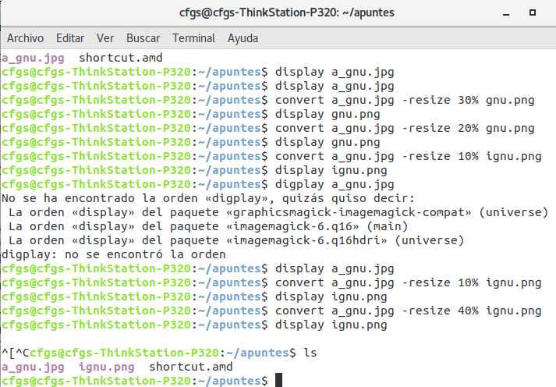
Resize imagenes

